油漆式 全腦速記東南亞語初級檢定
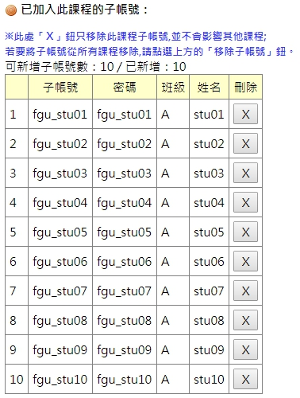
泰語帳密:

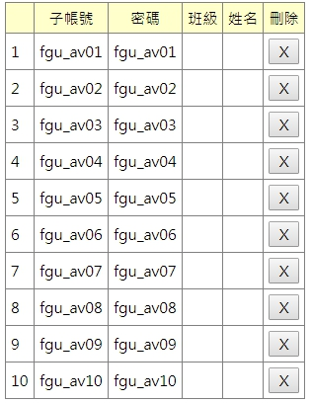
越語帳密:

